**TRƯỜNG ĐẠI HỌC AN GIANG**

**KHOA CÔNG NGHỆ THÔNG TIN**

-----🙞🙜🕮🙞🙜-----

**BÁO CÁO KẾT THÚC HỌC PHẦN**

**ĐỒ ÁN CÔNG NGHỆ WEB**

**XÂY DỰNG WEBSITE MẠNG XÃ HỘI**

**HỌ TÊN SINH VIÊN**

**PHAN NHẬT LINH**

**AN GIANG, 12-2022**

**TRƯỜNG ĐẠI HỌC AN GIANG**

**KHOA CÔNG NGHỆ THÔNG TIN**

-----🙞🙜🕮🙞🙜-----

**BÁO KẾT THÚC HỌC PHẦN**

**ĐỒ ÁN CÔNG NGHỆ WEB**

**XÂY DỰNG WEBSITE MẠNG XÃ HỘI**

**HỌ TÊN SINH VIÊN**

**Phan Nhật Linh– DTH195298**

**HỌ TÊN GIÁO VIÊN**

**Ths. NGUYỄN MINH VI**

**AN GIANG, 12-2022**

**NHẬN XÉT CỦA GIẢNG VIÊN HƯỚNG DẪN**

**Giảng viên hướng dẫn**

*(ký và ghi rõ họ tên)*

**MỤC LỤC**

CHƯƠNG 1. TỔNG QUAN 1

1.1. Lời mở đầu 1

1.2. Phân tích và lựa chọn công nghệ 1

1.2.1. Xampp 1

1.2.2. Lập trình PHP bằng VSCode 2

CHƯƠNG 2. PHÂN TÍCH HỆ THỐNG VÀ THIẾT KẾ CƠ SỞ DỮ LIỆU 3

2.1. Mô tả bài toán 3

2.1.1. Phân tích hệ thống 3

2.2. Yêu cầu hệ thống 3

2.3. Sơ đồ DFP ngữ cảnh 4

4

2.4. Sơ đồ PDF 4

2.5. Sơ đồ DFD mức 0 5

2.6. Diagram 6

2.7. Phạm vi đề tài 6

2.7.1. Đối tượng và phạm vi sử dụng 6

2.7.2. Khách và đối tượng nghiên cứu 7

2.7.3. Mục đích nghiên cứu 7

2.7.4. Nhiệm vụ nghiên cứu 7

2.8. Cơ sở dữ liệu 7

2.8.1. Bảng Account_customer 7

2.8.2. Bảng category 8

2.8.3. Bảng product 8

2.8.4. Bảng bill 8

2.8.5. Bảng cart 9

2.8.6. Bảng user 9

CHƯƠNG 3. THIẾT LẬP CHỨC NĂNG CHƯƠNG TRÌNH 10

3.1. Thiết kế chức năng 10

3.1.1. Chức năng hệ thống 10

3.1.2. Chức năng website bán hàng 10

3.1.3. Chức năng thống kê, báo cáo 11

CHƯƠNG 4. GIAO DIỆN CHƯƠNG TRÌNH 12

4.1. Giao diện trang chủ client 12

4.2. Sản phẩm theo danh mục 12

4.3. Chi tiết sản phẩm 12

4.4. Giỏ hàng 13

4.5. Khách hàng đăng nhập 13

4.6. Trang chủ admin 14

CHƯƠNG 5. HƯỚNG PHÁT TRIỂN 14

5.1. Nhận xét 14

*5.2.* Hướng phát triển: 15

5.3. Tài liệu tham khảo 15

**DANH SÁCH HÌNH ẢNH**

Hình 18. giao diện trang chủ client 12

Hình 20. Sản phẩm theo danh mục 12

Hình 22. Chi tiết sản phẩm 12

Hình 23. Giỏ hàng 13

Hình 24. Đăng nhập 13

Hình 25. Trang chủ admin 14

**DANH SÁCH BẢNG**

Bảng 1. Bảng đối tượng và phạm vi sử dụng 4

Bảng 2. Yêu cầu Server 4

Bảng 3. Môi trường client 5

Bảng 4. CSDL bảng sản phẩm 5

Bảng 5. CSDL bảng danh mục sản phẩm 6

Bảng 6. CSDL bảng tin tức 6

Bảng 7. CSDL bảng danh mục tin tức 7

Bảng 8. CSDL bảng slider 7

Bảng 9. CSDL bảng giỏ hàng 7

Bảng 10. CSDL bảng chi tiết giỏ hàng 8

Bảng 11. CSDL bảng khách hàng 8

Bảng 12. CSDL bảng admins 8

Bảng 13. Chức năng chương trình 10

Bảng 14. Yêu cầu phi chức năng 11

Bảng 15. Yêu cầu hiệu suất 12

Bảng 16. Yêu cầu bảo mật 13

Bảng 17. Tác nhân 14

Bảng 18. Bảng usecase đăng nhập 17

Bảng 19. Bảng usecase đăng xuất 18

Bảng 20. Bảng usecase quản lý đơn đặt hàng 19

Bảng 21. Bảng usecase quản lý bài viết 20

Bảng 22. Bảng usecase quản lý sản phẩm 21

# TỔNG QUAN

## Lời mở đầu

Ngày nay, xã hội phát triển mạnh mẽ và đi cùng với nó là sự phát triển của ngành công nghệ thông tin. Công nghệ được áp dụng hầu hết trong tất cả lĩnh vực : giáo dục, chính trị, y tế , quân sự,… Nó trở thành một nhân tố quan trọng trong sự phát triển của toàn nhân loại. Đặc biệt trong vấn đề quản lý đang được mọi người quan tâm và phát triển. Nhiều công nghệ được đưa vào cuộc sống, cùng với nó là sự ra đời của hàng loạt các phần mềm, chương trình quản lý nhằm phục vụ nhu cầu của người sử dụng trên toàn thế giới.

Với “webiste mạng xã hội” hy vọng sẽ giúp ích được nhiều trong việc kết nối mọi người lại với nhau. Với giao diện đơn giản , dễ sử dụng, trang web giúp thư giãn, đọc tin tức mỗi ngày và nhắn tin với những người bạn,….

## Phân tích và lựa chọn công nghệ

### Xampp

Xampp là chương trình tạo máy chủ Web được tích hợp sẵn Apache, PHP, MySQL, FTP Server, Mail Server và các công cụ như phpMyAdmin. Không như Appserv, Xampp có chương trình quản lý khá tiện lợi, cho phép chủ động bật tắt hoặc khởi động lại các dịch vụ máy chủ bất kỳ lúc nào.

Xampp là một mã nguồn mở máy chủ web đa nền được phát triển bởi [Apache Friends](https://www.apachefriends.org/index.html), bao gồm chủ yếu là [Apache HTTP Server](https://vi.wikipedia.org/wiki/Apache_HTTP_Server), MariaDB database, và interpreters dành cho những đối tượng sử dụng ngôn ngữ PHP và Perl. Xampp là viết tắt của [Cross-Platform](https://vi.wikipedia.org/wiki/%C4%90a_n%E1%BB%81n_t%E1%BA%A3ng) (đa nền tảng-X), [Apache](https://vi.wikipedia.org/wiki/Apache_(HTTP)) (A), MariaDB (M), [PHP](https://vi.wikipedia.org/wiki/PHP) (P) và [Perl](https://vi.wikipedia.org/wiki/Perl) (P). Nó phân bố [Apache](https://vi.wikipedia.org/wiki/Apache_(HTTP)) nhẹ và đơn giản, khiến các lập trình viên có thể dễ dàng tạo ra máy chủ web local để kiểm tra và triển khai trang web của mình. Tất cả mọi thứ cần cho phát triển một trang web - Apache ( ứng dụng máy chủ), Cơ sở dữ liệu (MariaDB) và ngôn ngữ lập trình (PHP) được gói gọn trong 1 tệp. Xampp cũng là 1 đa nền tảng vì nó có thể chạy tốt trên cả [Linux](https://vi.wikipedia.org/wiki/Linux), Windows và Mac. Hầu hết việc triển khai máy chủ web thực tế đều sử dụng cùng thành phần như XAMPP nên rất dễ dàng để chuyển từ máy chủ local sang máy chủ online.

### Lập trình PHP bằng VSCode

VS Code là một text editor được viết bằng ngôn ngữ lập trình Python và có thể được sử dụng trên nhiều nền tảng hệ điều hành khác nhau như Windows, Mac, Linux. Hỗ trợ nhiều ngôn ngữ lập trình phù hợp với nhu cầu của lập trình viên. Là một công cụ có thể sử dụng miễn phí và cũng có thể trả phí.

**Lý do bạn nên chọn VSCode:**

* VSCode khác với các IDE khác ở điểm rất nhẹ, linh hoạt, cài đặt dễ dàng, dễ sử dụng, cung cấp nhiều tính năng tiện lợi cho các lập trình viên.
* Thời gian khởi động của VSCode rất nhanh, rơi vào khoảng 1-2 giây, khác với các IDE khác chúng ta thường phải chờ tầm 10 giây để mở lên.
* VSCode cho phép chúng ta tùy biến thông qua việc cài đặt các Plugin hoặc các Automation Task bằng việc tùy biến các đoạn snippet.
* VSCode có giao diện người dùng trực quan, đơn giản, dễ sử dụng.
* Hỗ trợ nhiều chức năng mạnh mẽ có thể mở rộng thêm thông qua Package Control.
* Hỗ trợ nhận diện, tô màu từ khóa cho hơn 20 ngôn ngữ khác nhau như HTML, CSS, Javascript, PHP,…
* VSCode hỗ trợ trên nhiều nền tảng hệ điều hành khác nhau.

# PHÂN TÍCH HỆ THỐNG VÀ THIẾT KẾ CƠ SỞ DỮ LIỆU

## Mô tả bài toán

Xây dựng website mạng xã hội. Chương trình cho phép quản lý bài viết, người dùng chi tiết bài viết,….

Website cung cấp cho người dùng một tài khoản được cấp quyền để đăng nhập vào hệ thống để sử dụngtùy mục đích. Với tài khoản đăng nhập, hệ thống sẽ xác định người đăng nhập là quản trị viên để cung cấp quyền hạn.

Khi người dùng xem bài viết, trang sẽ kiểm tra bài viết tương tự trong cơ sở dữ liệu. Nếu còn thì sẽ đưa ra những bài viết gợi ý. Sau khi thích vàbình luận bài viết hệ thống sẽ xử lí và hiển thị với người dùng khác

Hệ thống có nhiều lựa chọn bài viết gợi ý ở dạng hagtag cho người dùng dễ dàng tìm kiếm những bài viết tương tự ở những lần sau

Hệ thống gồm các chức năng như : thêm mới, sửa , xóa, cập nhật, thống kê bài viết. Đồng thời còn thêm mới, sửa, cập nhật thông tin người dùng.

### Phân tích hệ thống

## Yêu cầu hệ thống

Nhằm giúp hệ thống nắm rõ thông tin người dùng và các bài viết, giúp hệ thống tìm kiếm thông tin người dùng một cách nhanh chóng và chính xác theo nhiều mục đích khác nhau. Để dễ dàng quản lý thông tin người dùng, dễ dàng tính toán, gợi ý bài viết theo nhu cầu của người dùng. Hỗ trợ hệ thống linh hoạt hơn trong các hoạt động cập nhật, sửa đổi thông tin,…Giúp dễ dàng việc quản lý một cách dễ dàng, nhanh chóng và chính xác hơn.

## Sơ đồ DFP ngữ cảnh

## 

## Sơ đồ PDF

Sơ đồ 1. Sơ đồ PDF

## Sơ đồ DFD mức 0

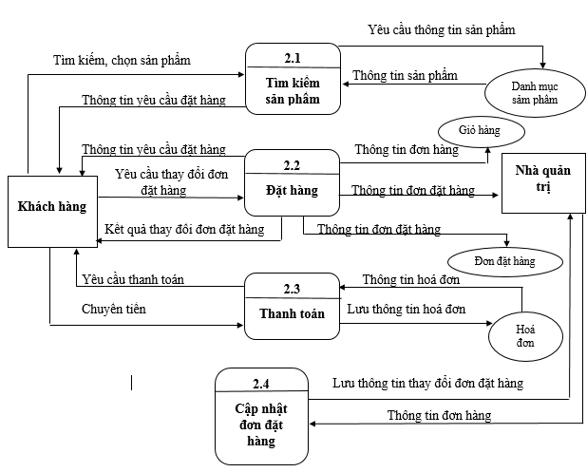

## Diagram

## Phạm vi đề tài

### Đối tượng và phạm vi sử dụng

|  |  |
| --- | --- |
| **Tên đề tài** | xây webiste mạng xã hội |
| **Phạm vi và ứng dụng** | * **Phạm vi:**  thương mại điện tử * **ứng dụng:** web mạng xã hội |
| Mục tiêu | * giao diện thân thiện, dễ sử dụng. * đáp ứng đầy đủ các chức năng cần có của một trang web cơ bản. * hệ thống chạy ổn định. |
| **Lợi ích** | Giúp người sử dụng có thể truy cập để xem sản phẩm, cập nhật tin tức mới nhất. Có thể tìm kiếm thông tin một cách dễ dàng thông qua các |
| **Các bước thực hiện** | **B1:** thu thập yêu cầu đề tài  **B2:** lập kế hoạch thực hiện  **B3:** phân tích yêu cầu  **B4:** thiết kế  **B5:** cài đặt  **B6:** kiểm thử  **B7:** thực thi |

Bảng 1. Bảng đối tượng và phạm vi sử dụng

### Khách và đối tượng nghiên cứu

Website mạng xã hội

Các công cụ xây dựng phần mềm như: Visual Studio code 2022. SQL Server 2019.

### Mục đích nghiên cứu

* Quản lý thông tin người dùng, ban quản trị, thông tinbài viết.
* Đưa ra các bài viết đa dạng và phù hợp người dùng.
* Cung cấp cho những người dùng cập nhật mới nhất về bài viết.
* Đưa ra được các thống kê, báo cáo, chính xác về số lượng bài viết và người dùng

### Nhiệm vụ nghiên cứu

* Khảo sát thực trạng .
* Thu thập các yêu cầu từ phía người dùng.
* Phần tích thiết kế hệ thống theo yêu cầu của người dùng.
* Nghiên cứu các công cụ xây dựng hệ thống.

## Cơ sở dữ liệu

### Bảng nguoidung

|  |  |  |  |  |
| --- | --- | --- | --- | --- |
| **Stt** | **Thuộc tính** | **Kiểu** | **Chiều dài** | **Ghi chú** |
| 1 | **id** | int | 11 | PK |
| 2 | **email** | Varchar | 50 |  |
| 3 | **sodienthoai** | Varchar | 10 |  |
| 4 | **matkhau** | Varchar | 255 |  |
| 5 | **hoten** | Varchar | 255 |  |
| 6 | **loai** | tinyint | 4 |  |
| 7 | **trangthai** | tinyint | 4 |  |
| 8 | **hinhanh** | Varchar | 255 |  |

Bảng 4. CSDL bảng tài khoản người dùng

### Bảng binhluan

|  |  |  |  |  |
| --- | --- | --- | --- | --- |
| **Stt** | **Thuộc tính** | **Kiểu** | **Chiều dài** | **Ghi chú** |
| 1 | **id** | Int | 11 | PK |
| 2 | **email** | Varchar | 255 |  |
| 3 | **ngaydang** | DATETIME |  |  |
| 4 | **noidung** | Text |  |  |
| 5 | **baivietid** | Int | 11 |  |

Bảng 5. CSDL bảng bình luận

### Bảng baiviet

|  |  |  |  |  |
| --- | --- | --- | --- | --- |
| **Stt** | **Thuộc tính** | **Kiểu** | **Chiều dài** | **Ghi chú** |
| 1 | **id Chính** | Int | 11 | PK |
| 2 | **tieude** | Varchar | 255 | FK |
| 3 | **ngaydang** | DATETIME | 70 |  |
| 4 | **noidung** | TEXT |  |  |
| 5 | **hinhanh** | TEXT | 11 |  |
| 6 | **email** | Varchar | 255 |  |
| 7 | **ten** | Varchar | 255 |  |
| 8 | **luotlike** | Int | 11 | FK |
| 9 | **luotbinhluan** | Int | 11 |  |
| 10 | **luotchiase** | Int | 11 |  |
| 11 | **anhdaidien** | TEXT |  |  |

Bảng 6. CSDL baiviet

# THIẾT LẬP CHỨC NĂNG CHƯƠNG TRÌNH

## Thiết kế chức năng

### Chức năng hệ thống

Đăng nhập : chức năng khi vào trang quản trị.

### Chức năng website bán hàng

|  |  |  |
| --- | --- | --- |
| **TT** | **Tên chức năng** | **Mô tả chi tiết** |
| 1 | Đăng nhập, đăng ký | Người sử dụng đăng nhập một lần sau đó truy cập sử dụng các chức năng phần mềm một cách thống nhất. |
| 2 | Xem thông tin | Tất cả các người dùng đều có thể thông tin bài viết của web bất kì khi nào máy có thể kết nối internet. |
| 3 | Tìm kiếm sản phẩm theo tên | Khách hàng có thể tìm kiếm sản phẩm thông qua các kí tự liên quan. Ngay tại thanh menu của trang web có thanh tìm kiếm để khách hàng dễ dàng tìm kiếm các sản phẩm liên quan theo kí tự. |
| 4 | Tìm kiếm các bài viết theo tiêu đề | Người dùng có thể tìm kiếm bài viết tông qua các tiêu đề đã được thiết lập trên trang web. |
| 5 | Bài viết nổi bật | Ngoài trang chủ hiển thị các bài viết mới nhất, trang web sẽ hiển thị bài viết có lượng tương tác cao nhằm mục đích gợi ý cho người đọc tham khảo. |
| 6 | Thêm người dùng | Admin có thể them trực tiếp một người dùng mà không qua thủ tục đăng ký. |
| 7 | Xóa bài viết | Admin có thể xóa bài viết khi bài viết vi phạm tiêu chuẩn cộng đồng hoặc bị báo cáo. |
| 8 | Sửa thông tin bài viết | Người dùng có thể sửa thông tin bài viết về nội dung và tiêu đề, thời gian chỉnh sửa cũng được ghi lại. |
| 9 | Thêm tiêu đề bài viết | Mỗi bài viết sẽ có tiêu đề riêng, admin có quyền them tiêu đề để đa dạng nội dugn bài viết. |
| 10 | Sửa tiêu đề bài viết | Admin có thể sửa thông tin tiêu đề để phù hợp với bài viết. |
| 11 | Xóa tiêu đề | Admin có thể xóa tiêu đề khi nó không cầ xuất hiện theo những bài viết nữa. |

Bảng 13. Chức năng chương trình

### Chức năng thống kê, báo cáo

* Thông kê : thống kê số lượng bài viết hàng ngày, lượt tương tác.
* Báo cáo : những tài khoản, bài viết bị báo cáo sẽ được đưa vào danh sách chờ xử lí.

# GIAO DIỆN CHƯƠNG TRÌNH

## Giao diện trang chủ client

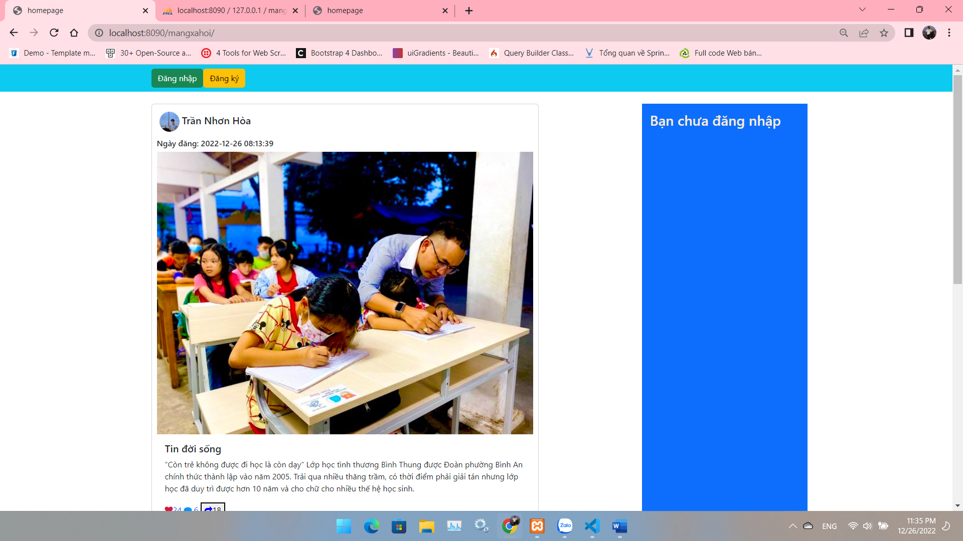

Hình 18. giao diện trang chủ client

## Người dùng đăng nhập

Hình 24. Đăng nhập

## Trang chủ admin

Hình 25. Trang chủ admin

# HƯỚNG PHÁT TRIỂN

## Nhận xét

**Ưu điểm:**

* Website có những chức năng cơ bản , đáp ứng phần nào nhu cầu người sử dụng.
* Website dễ hiểu , dễ sử dụng.
* Giao diện trực quan.
* Không yêu cầu người sử dụng có trình độ cao.

**Nhược điểm:**

* Website chưa giải quyết những vấn đề cấp thiết.
* Chức năng còn đơn giản, chưa đầy đủ.
* Chưa có chức năng phân quyền cho người sử dụng.
* Còn gặp một số lỗi nhỏ còn sót.

## Hướng phát triển:

Chương trình chỉ xây dựng ở mức sơ bộ nên hệ thống chỉ có những chức năng cơ bản đáp ứng một phần nhu cầu sử dụng, từ đó có thể phát triển thêm các chức năng khác, xây dựng hệ thống chắc chắn và phát triển hơn.

## Tài liệu tham khảo

* Website: <https://www.w3schools.com/>
* Website: https://www.wikipedia.org/